Specificaţii tehnice
[Acest tabel va fi completat de către ofertant în coloanele 2, 3, 4, 6, 7, iar de către autoritatea contractantă – în coloanele 1, 5,]

Numărul procedurii de achiziție______________din_________
Obiectul achiziției: Linoleum, curelușe pentru bare de sprijin în salonul autobuzelor, elemente destinate marcării muchiilor și unghiurilor.
Denumirea bunurilor/serviciilor | Denumirea modelului bunului/serviciului | Ţara de origine | Produ-cătorul | Specificarea tehnică deplină solicitată de către autoritatea contractantă |  | Specificarea tehnică deplină propusă de către ofertant | Standarde de referinţă
1 | 2 | 3 | 4 | 5 |  | 6 | 7
Bunuri/servicii
Lot 1
Linoleum pentru transport |  |  |  | Va fi utilizat ca pardoseală în mijloacele de transport public urban.  - proprietăți antiderapante,  - rezistență ridicată la uzură, care asigură o durată lungă de exploatare,  Grosime: 2,0 mm  Lățimea rolei: 2,0 m  Lungimea rolei: 21 m  Culoarea galbenă  Cod produs – 3072-05-279 sau analog
Linoleum pentru transport |  |  |  | Va fi utilizat ca pardoseală în mijloacele de transport public urban.  - proprietăți antiderapante,  - rezistență ridicată la uzură, care asigură o durată lungă de exploatare,  Grosime: 2,0 mm  Lățimea rolei: 2,0 m  Lungimea rolei: 21 m  Culoarea gri  Cod produs – 1855-05-228
Cordon de sudură pentru montarea linoleumului |  |  |  | Culoarea gri
Lot 2
Curelușă pentru bare de sprijin în salonul autobuzelor  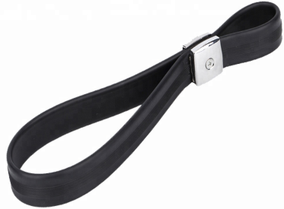  30  60  255  160  35 |  |  |  | Compoziția: Copolimer și 85 shor RVC  Dimensiuni: Lungimea totală poate varia între 255-275 mm, Lungimea inelului mare poate varia între 160-185 mm, Lățimea poate varia între 30-35 mm.
Lot 3
Piesa galbenă curbată din plastic  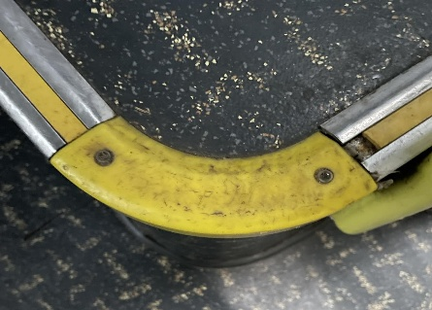 |  |  |  | Acest element face parte din marginea unei trepte. Pentru autobuze de model Isuzu Citiport 2019, cod produs - 387036563001. Culoarea galbena
Lot 4
Bandă galbenă antiderapantă din platic  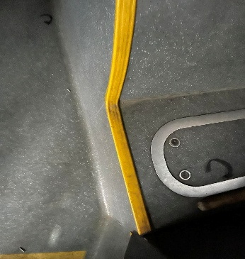 |  |  |  | Banda destinată marcării muchiilor pentru siguranță.  Forma de coltar cu dimensiunile 3cm*3,5 cm.  Plastic de culoare galbena.
Lot 5
Bandă galbenă antiderapantă din platic   |  |  |  | Dimensiune  Lățime - 1 cm  Plastic de culoare galbena.
TOTAL
Semnat:_______________ Numele, Prenumele:_____________________________ În calitate de: ________________

Ofertantul: _______________________ Adresa: __________________________

